103 學年度大勇國小特教宣導週活動活動成果記錄
班級:6年4班 教師:陳令嫻
主題 | 103.10.10 肢體障礙體驗活動
活動與省思記錄 | - 活動內容: 舉足輕重(無手穿脫鞋襪)  - 過程:  1.於10/7事先觀看宣導影片: 伊甸基金會DVD~讓改變從體驗開始，並於觀看後由學生分組發表心得  2.進行肢體障礙體驗活動:讓每個學生在不使用雙手的任一部位下，進行脫下鞋襪，以腳夾筆寫字，在穿上鞋襪的一連串動作。  3.發表過程中所遇到的困難與想法。  - 省思:  1.學生原本認為有些難，但都有信心可完成。沒想到真正進行後，所花費的時間很久，甚至有些學生連第一個動作(脫下襪子)都做不到，大家真正體會到了肢障者的不便!  2.過程中遭遇困難的同學，在一試再試之下原本放棄了，沒料到旁邊的同學主動的伸出援『腳』，在同學的鼓勵與協助之下，果然完成整個活動。老師深深被同學之間彼此互相扶助的感情所打動，真是一群好孩子!
活動照片
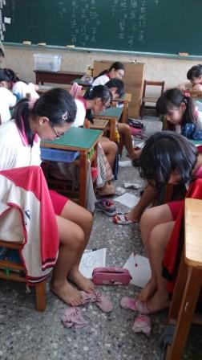 |  | 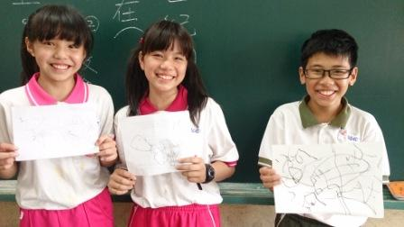
學生體驗無手穿脫鞋襪活動 |  | 完成後展示自己以腳所寫的字

